โครงการส่งเสริมทักษะทางด้านทักษะอาชีพและภูมิปัญญาท้องถิ่น (ช่างตัดผม)

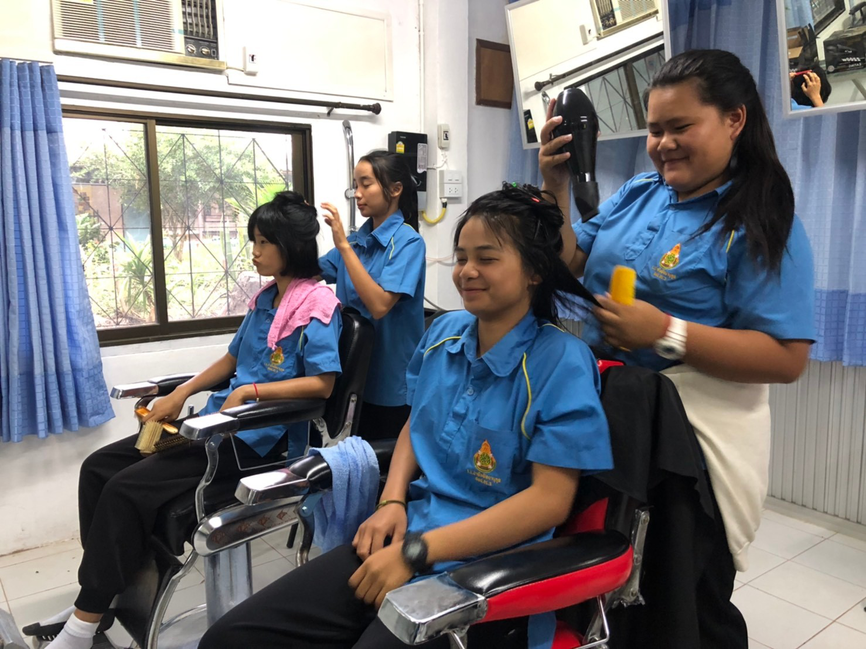

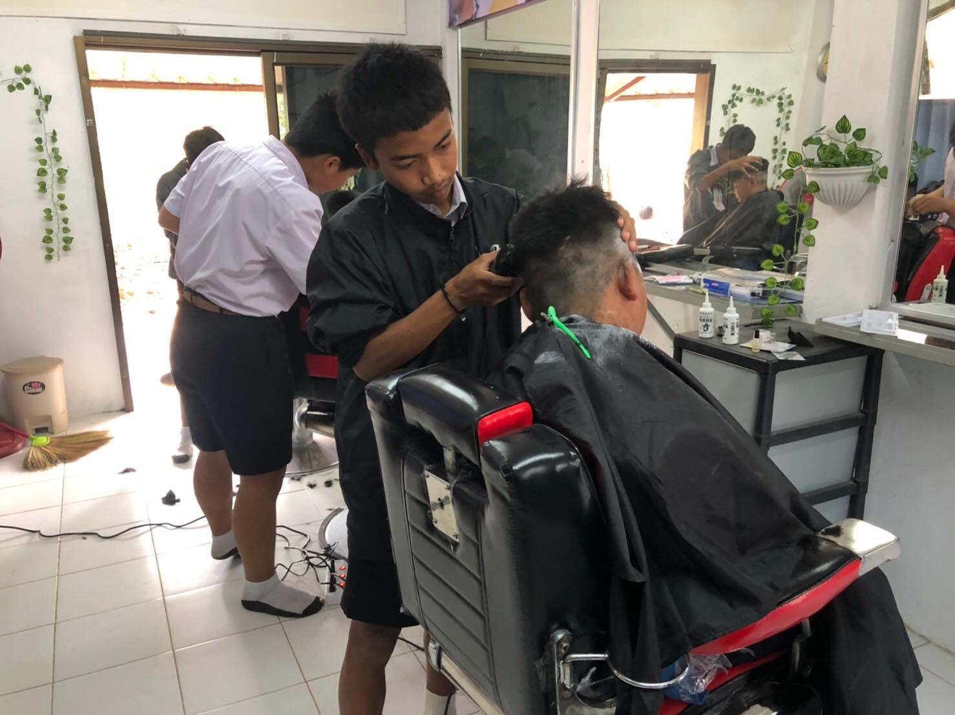

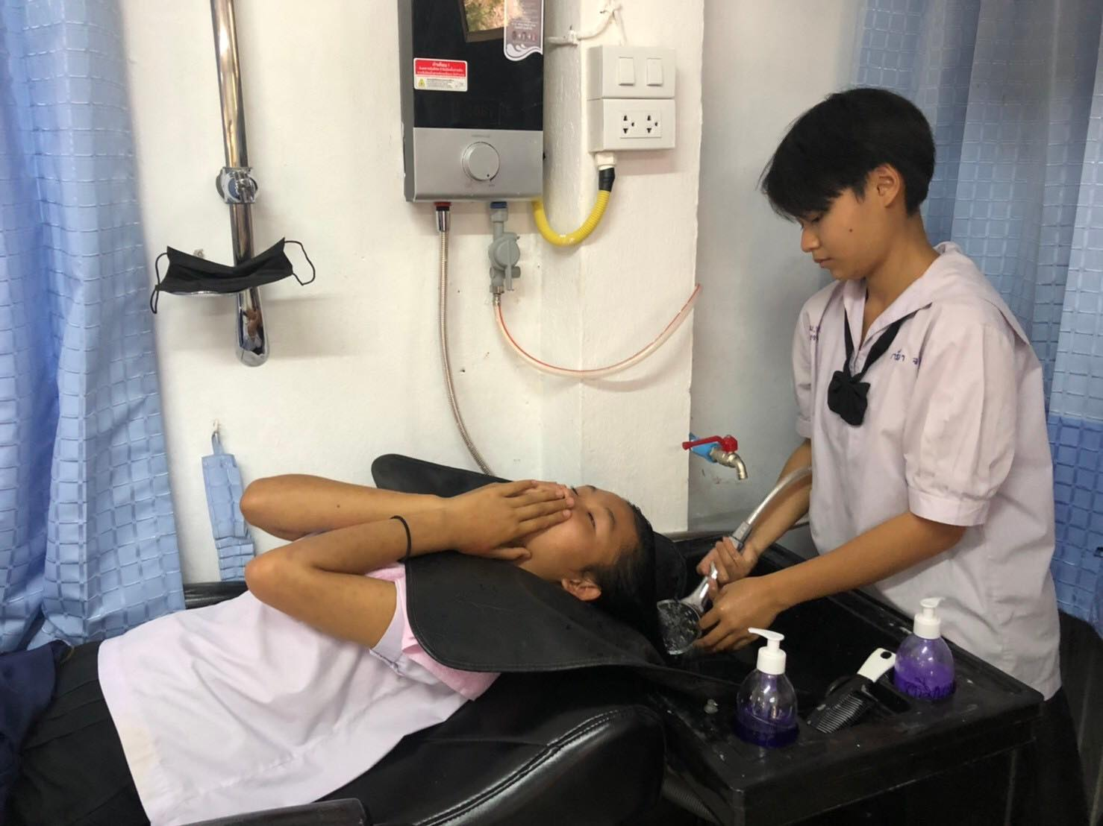

โครงการส่งเสริมทักษะทางด้านทักษะอาชีพและภูมิปัญญาท้องถิ่น (ไม้กวาดดอกหญ้า)

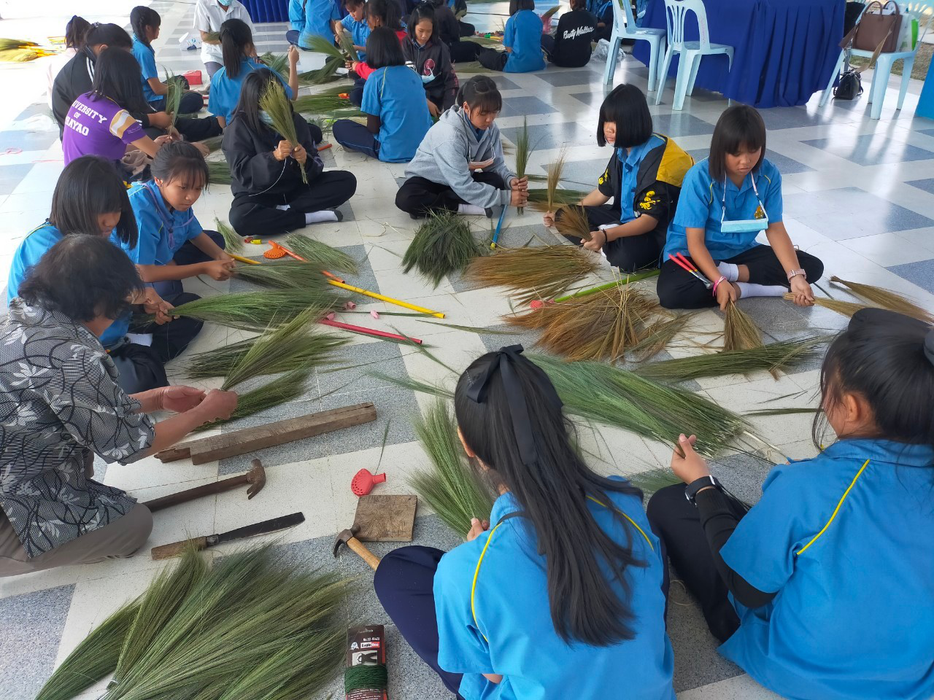

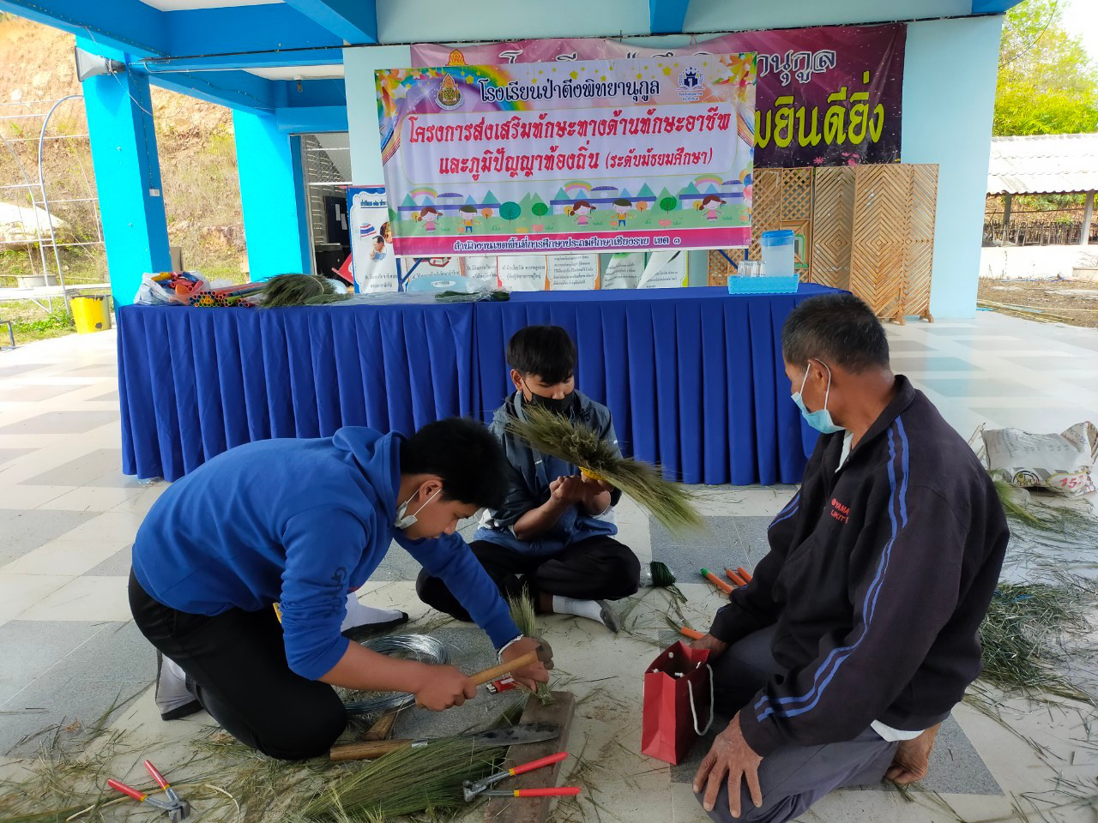

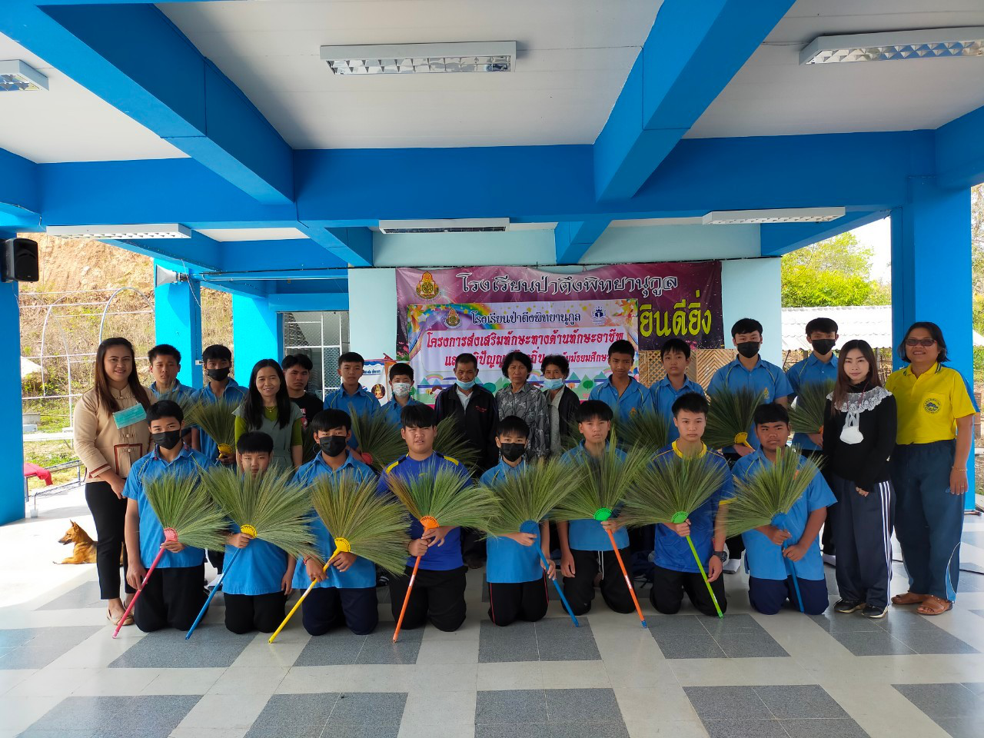
โครงการส่งเสริมทักษะทางด้านทักษะอาชีพและภูมิปัญญาท้องถิ่น (บายศรี)

